Skjemaveileder til opplæring
i bruk av elektromedisinske
hjelpemidler
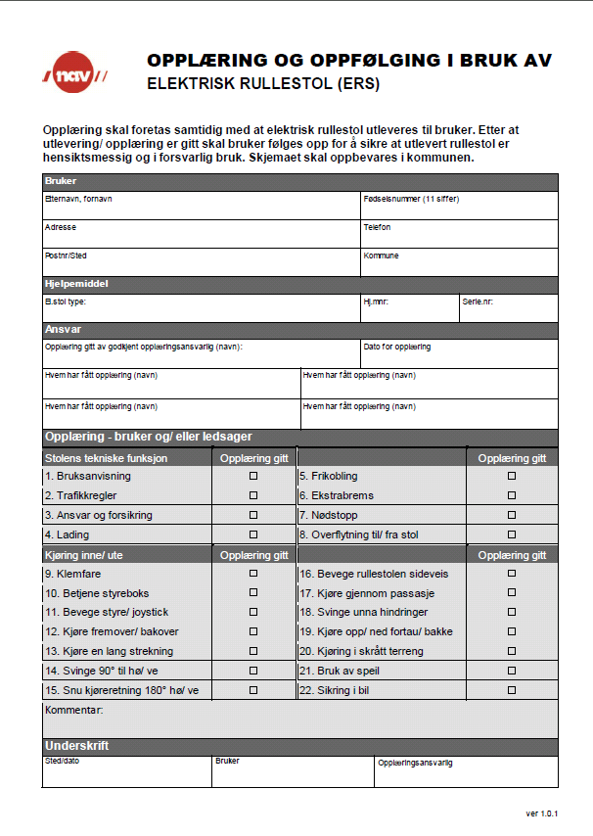

Endringslogg

Versjon | Dato | Kap. | Endring | Produsent | Godkjent
1.0.1 | 25.08.15 |  | Ferdigstilling | Arvid Frisvoll | Birger Pedersen
1.0.2 | 15.01.16 | 1.1 | Lov og forskrift | Arvid Frisvoll | Birger Pedersen

INNHOLDSFORTEGNELSE
Endringslogg 2
1. Skjemaveiledere 4
1.1 Skjemaveileder elektrisk rullestol 4

Skjemaveiledere

Skjemaveileder elektrisk rullestol

Før man kan ta denne type hjelpemiddel i bruk, skal brukeren ha fått opplæring i sikker bruk av hjelpemidlet. Bruker er i denne sammenheng alle som skal betjene hjelpemiddelet, både bruker selv og eventuelt ledsager, assistent, personale i bolig etc.

Denne opplæringen skal bare gis av personell som er godkjent formidler og opplæringsansvarlig.
Opplæringen skal dokumenteres på skjemaet, underskrives av bruker og den som har gitt opplæring. Skjemaet lagres i kommunen for mulig tilsyn, ref. Lov om kommunale helse- og omsorgstjenester § 3-1 og Forskrift om habilitering og rehabilitering, individuell plan og koordinator.

Elektromedisinsk utstyr vil (også) bli betjent av helsepersonell og andre hjelpere. Det er kommunens ansvar at det er godkjent opplæringsansvarlig som gir opplæring i sikker bruk av hjelpemidlet og dokumenterer dette i kommunens internkontrollsystem.

Følgende punkter skal gjennomgås ved opplæring i bruk av elektrisk rullestol
Opplæringspunkt | Beskrivelse
 | Stolens tekniske funksjon
- Bruksanvisning | - Gå gjennom bruksanvisningen
- Trafikkregler | - Gå gjennom trafikkreglene med bruker. Viser til e-læring «Godkjenningskurs elektrisk rullestol» på www.kunnskapsbanken.net
- Ansvar og forsikring | - Rullestolbrukeren kan bli erstatningspliktig hvis han påfører skade på annen person eller på andres eiendom  - Det er viktig at bruker har forsikring som dekker erstatningsutbetalingen ved eventuelle skader  - Innboforsikring dekker vanligvis slike skader, men det må den enkelte sjekke med eget forsikringsselskap
- Lading og batteri | - Vise hvordan man lader rullestolen og la bruker/ assistent utføre lading  - Gå gjennom rutiner for lading  - Vise batteriindikator  - Informere om at stolens kjørelengde kan bli redusert ved kulde og i bakker (utover det som står i bruksanvisningen)
- Frikobling | - Vise hvordan man kobler fra/ til motorene og la bruker/ assistent utføre frikobling
- Ekstra brems | - Vise bruk av brems på ERS med manuell styring og la bruker betjene denne  - Bremsen brukes bare i nødsituasjoner og ev. til parkering  - Stolen har magnetbrems som automatisk kobler seg på når man slipper gassen
- Nødstopp | - Vise og forklare når og hvordan man bruker nødstopp og la bruker/ assistent betjene denne. Gjelder vanligvis stoler med ledsagerstyring
- Overflytning til/ fra stol | - Flytte seg fra rullestol til seng og/eller flytte seg fra rullestol til annen sitteenhet

 | Kjøring – inne/ ute, bruker eller ledsager
- Klemfare | - Gjøre oppmerksom på klemfare ved bruk av elektriske funksjoner  - Vær spesielt oppmerksom ved rygging med ledsagerstyring mot vegg
- Betjening av styreboks | - Slå på og av styreboks  - Velge kjøreprogram og hastighet  - Justere tilleggsfunksjoner, herunder hev/ senk av sete, tilt av sete, ryggvinkling og benstøtter  - Ståfunksjon  - Betjene lys
- Bevege styre/ joystick | - Svinge på styre til ønsket kjøreretning  - Bevege joystick til ønsket kjøreretning
- Kjøre fremover/ bakover | - Kjøre fremover/ bakover i tilpasset hastighet  - Stoppe stolen på ønsket sted. Lære å slippe gasshendel/ joystick  - Kjøre en strekning på 10 meter
- Kjøre en lang strekning | - Kjøre en strekning på 100 meter
- Svinge 90° til hø/ ve | - Kjøre fremover og svinge så 90 grader til høyre og så 90 grader til venstre
- Snu kjøreretning 180° hø/ ve | - Kjøre rullestolen fremover og snu rullestolens fartsretning 180 grader, først til høyre, så til venstre
- Bevege rullestolen sideveis | - Bevege rullestolen sideveis 0,5 meter ved å svinge, kjøre fremover – svinge, kjøre bakover annenhver gang
- Kjøre gjennom passasje | - Presisjonskjøring mellom to «kjegler» utendørs eller døråpning innendørs
- Svinge unna hindringer | - Svinge unna oppsatte kjegler eller andre hindringer
- Kjøre opp/ ned fortau/ bakke | - Forsere hindringer tilpasset rullestolens egenskaper, ref. brukerveiledning:  Krav for ERS utendørs bruk er 10 cm hinder  Krav for ERS begrenset utendørs bruk er 5 cm hinder  Krav for ERS innendørs bruk er 1,5 cm hinder
- Kjøring i skrått terreng | - Kjøre en kort strekning på tvers av hellende terreng
- Bruk av speil | - Se hindringer eller fare bak rullestolen
- Sikring i bil | - Kjøring inn/ ut av bil  - Kjøre inn/ ut av bilfeste
Kommentar | - Her kan du skrive viktig informasjon fra gjennomføringen av opplæringen  Eksempler:  - Behov for jevnlig oppfølging  - Byttet rullestol, fått opplæring tidligere, har nå fått forenklet opplæring, behersker kjøringen

